关于开展
“不忘初心，感恩于行”
感恩主题教育活动的通知
各学院：
为贯彻落实十九大精神，努力践行“不忘初心,牢记使命”的新时代大学生的号召。进一步打造一个充满爱的校园环境，加强同学们的感恩意识，引导同学们爱国家、爱社会、爱生活，我校将于2017年11月举行“不忘初心 感恩于行”主题教育活动，倡导学生从身边的小事做起，感动、感谢、感恩每一个瞬间，将感恩融入到学习、生活中去，进一步丰富校园文化内涵，让中华文化展现出永久魅力和时代风采。
- 活动时间： 11月6日——11月30日
- 活动地点：郑州师范学院东、西校区
- 活动对象：郑州师范学院全体学生
- 活动主办单位：郑州师范学院学生处
- 活动形式：
（一）“丝思心语”感恩传递
（二）感恩微传递
（三）“感恩月”创意活动成果展
- 活动内容：
活动一：“丝思心语” 感恩传递
时间：11月6日-11月7日
地点：东校区餐厅门口
1.学生处向各学院下发活动通知，由学生处制作宣传海报、宣传标语，设计展板、准备黄丝带，请各学院积极宣传活动内容，动员学生积极参与。
2.学生们可在编好号码的黄丝带上写下自己心中最想感谢的人、事、物或者想说的话语，并将其悬挂在感恩墙上;也可留下表达感恩情感之人的地址,现场活动结束后工作人员将随机抽取若干条丝带，努力成为爱的使者,帮助同学们传递感恩之情。
3.本次活动将持续两天，旨在倡导学生大胆表达自己内心的想法，无需等待，身体力行将内心的感激、感动、感谢之情勇敢、及时表达。
活动二：感恩微传递
时间：11月6号——11月24号
平台：新浪微博（@郑州师院学生处思政园地）
第一阶段：各学院通知学生扫码关注学生处官方微博（郑州师院学生处思政园地），积极参与学生处微博互动，最终由学生处根据参与情况选出 “微博感恩达人”若干名 (微博二维码详见附件2) 。
第二阶段：
（1）各学院创建思政园地新浪微博平台（名称：**院系思政园地），推选一名老师作为管理员发布倡议，利用本学院的微博“思政园地”发起以“不忘初心 感恩于行”为主题的微博互动话题。
（2）微博以“在XXX的XXX下 感恩XXX每一天”为格式并附带生活中的感恩瞬间照片。并@郑州师院学生处思政园地@本学院的“思政园地”。各学院管理员选择10条以上优秀图文微博进行转发（院系+班级+学生姓名+内容）并@“郑州师院学生处思政园地”官方微博，最终评选出“微博感恩达人”若干名。各学院转发优秀微博的数量(以截图为准)将作为评选学院优秀组织奖的标准。
（3）微博标准：文字格式如上。照片需学生自己将生活和学习中的感动瞬间随手拍下来，富有新意，突出人文关怀，传递正能量。让感恩之心落实到行动中去，帮助他人，成为别人镜头下的感动瞬间（文字和照片都需原创）。
3.活动自11月6日持续至11月24日，届时由学生处根据各学院网络参与情况，评选出“微博感恩达人”若干名。各学院推选的管理员名单于11月10号中午11点前交到文博楼学生处A204办公室（管理员一览表详见附件1）。
4.此次活动进行感恩教育，传递感恩理念，让同学们感恩生命、感恩生活，动员全体学生积极参与，让感恩之心在校园里传播，让感恩文化散播到每一个角落。
活动三：“感恩月”创意活动成果展
时间：11月28日下午3点
地点：西校区英才广场
1.活动内容
（1）各学院至少制作一个创意展板参加评比，展板内容以记录、展示各学院主题活动月开展的创意活动为主（展板1.2M*2.4M横版，展架自备）。
（2）各学院自行拍摄展板图片，编辑展板简介，于11月24日下午3点前将电子版内容发送至学生处邮箱xsc118@sina.com。
（3）各学院选出2名学生评审参与成果评比阶段。学生评审名单于11月24日上午11点前交至文博楼学生处A204办公室（学生评审一览表见附件3）。
2.评分标准
（1）活动内容紧扣“不忘初心 感恩于行”的主题。
（2）活动内容要健康向上，传递正能量。
（3）活动形式要丰富多彩，具有创意。
3.成果评比
（1）现场投票：各学院创意活动成果展板于11月28日下午3点在西校区英才广场摆放到位，组织展示、评比。
（2）微博投票：学生关注郑州师院学生处思政园地官方微博，为自己喜欢的学院创意展板投票。投票活动进行时间是11月27日-11月28日。
最终学生评审投票占30%，微博投票占60%，微博转发数量占10％，由此评选出学院优秀组织奖一等奖2名、二等奖3名、三等奖4名、优秀奖9名。

附件1郑州师范学院各学院思政园地管理员一览表
附件2郑州师范学院学生处微博二维码
附件3 “感恩月”创意活动学生评审一览表

郑州师范学院学生处
2017年11月3日

附件1：
郑州师范学院各学院思政园地管理员一览表
学院 | 管理员  姓 名 | 电话 | 上传  总量 | 转发  总量 | 微博  账号 | 备注
填表人： 学院书记签字：

附件2：
郑州师范学院学生处官方微博二维码
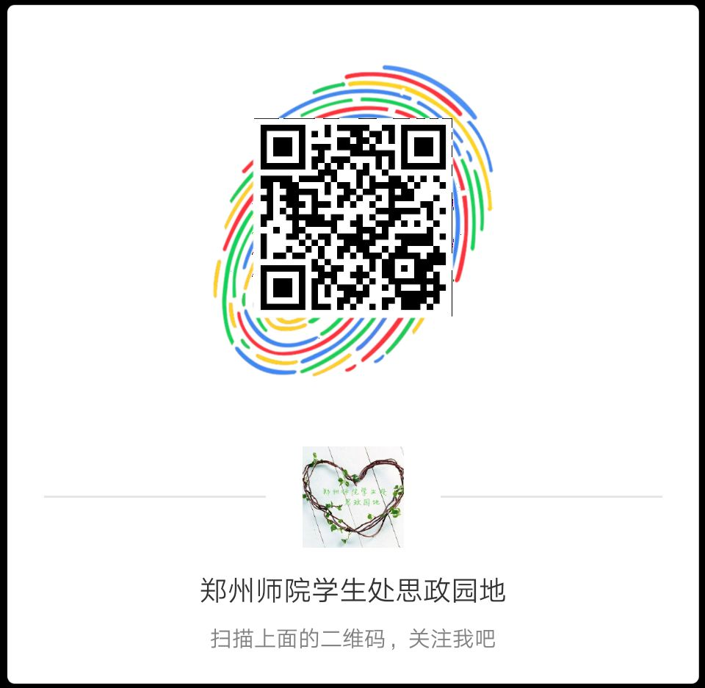

附件3：
“感恩月”创意活动学生评审一览表

学院 | 姓名 | 电话 | 备注

